Viernes
11
de febrero

3° de Secundaria
Matemáticas

Sucesiones aritméticas

Aprendizaje esperado: utiliza en casos sencillos expresiones generales cuadráticas para definir el enésimo término de una sucesión.

Énfasis: obtener una expresión general cuadrática del enésimo término de una sucesión aritmética.

¿Qué vamos a aprender?

Los materiales que vamos a utilizar es tu cuaderno de apuntes, lápiz, goma.

En la medida de lo posible, te sugerimos que tomes nota de cada una de las dudas, observaciones o conclusiones que surjan durante el desarrollo de la sesión para que puedas compartirlas con tus compañeros y profesores.

Aprenderás a identificar sucesiones cuadráticas con ejemplos aritméticos. Esto te permitirá en futuras sesiones encontrar la expresión general que permita calcular el enésimo término de una sucesión cuadrática.

¿Qué piensas cuando escuchas la palabra sucesión? Puede ser sucesión, una cosa tras otra.

¿Y sucesión numérica?

Un número tras otro.

Sólo se debe agregar una característica: en la sucesión numérica existe un orden.

De manera general, una sucesión es un conjunto de números o figuras que se encuentran de forma ordenada. Puede estar ordenado de modo ascendente o descendente, es decir, su orden puede estar de manera creciente o decreciente.

La sucesión numérica creciente es aquella en la que:

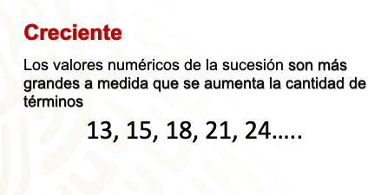
Otro ejemplo es 3, 5, 7, 9,11. Ésta fue una sucesión numérica creciente debido a que los números fueron de mayor valor a medida que aumentó la cantidad de términos, y existe una relación numérica entre ellos.

Por el contrario, una sucesión numérica decreciente es aquella en la que:
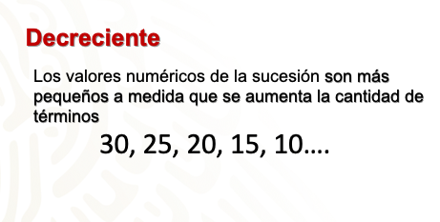
O también podría ser 12, 9, 6, 3. Ésta es una sucesión decreciente, porque los valores numéricos son más pequeños a medida que aumenta la cantidad de términos, y tienen una relación numérica entre ellos. En este caso, van disminuyendo de 3 en 3.

Ten presente que una sucesión es una correspondencia en la que a cada número natural se le asigna un número. Es decir, para cada posición hay un término de la sucesión.

¿Qué hacemos?

Observa un ejemplo.

El primer término de la sucesión es 15, el segundo término de la sucesión es 10, el tercer término de la sucesión es 5 y así sucesivamente.

Para cada posición hay un término de la sucesión.

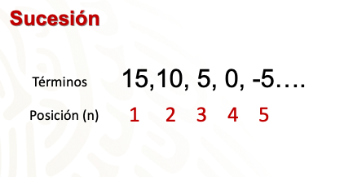
¿Por qué hay puntos suspensivos al final de la sucesión?

Los puntos suspensivos indican que la sucesión continúa. Es decir que cuando se encuentren puntos suspensivos, quiere decir que los términos de una sucesión no se limitan sólo a los que se presentan.

Los números de la sucesión mantienen una relación entre sí, por ello siempre es posible encontrar el siguiente término de una sucesión.

Por ejemplo, en la sucesión:

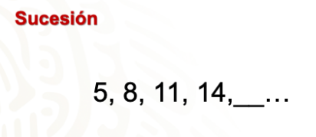

¿Cuál es el quinto término de la sucesión?

17

¿Qué se hizo para obtenerlo?

Observa que la sucesión va de 3 en 3, entonces si el cuarto término de la sucesión es 14, sólo se debe seguir el patrón o regla, que es sumar 3, y dio 17.

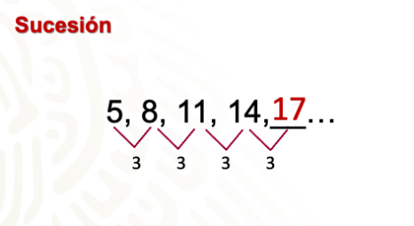
Esta sucesión aumenta de manera constante.

Ahora, en la sucesión: 9, 7, 5, 3… ¿qué número sigue? El número que sigue es 1.

¿Por qué?

Porque la sucesión va disminuyendo de 2 en 2, entonces al último término le restas 2 y da 1. De esta manera, 1 es el término 5 de la sucesión y cumple con la condición de disminuir de 2 en 2.
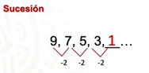

Calcular las diferencias entre los términos es una estrategia que permite identificar una constante y así determinar el siguiente término de la sucesión.

¿Qué sucede si tienes la siguiente sucesión?
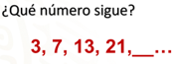

Después de analizar la sucesión se observa que del 3 al 7 la diferencia es 4, entonces la sucesión debe ir de 4 en 4, y a partir del tercer término debería ser 11, no 13. Además, el número 21 está lejos de ser 15.

En algunas sucesiones, cuando se calculan las diferencias entre los términos, si ésta no es una constante, vuelves a calcular las diferencias de esas primeras diferencias para obtener un mismo resultado.

Observa nuevamente la sucesión.

En la sucesión 3, 7, 13, 21… del 3 al 7 la diferencia es 4, del 7 al 13 la diferencia es 6, del 13 al 21 es 8.

Entonces la primera diferencia de la sucesión es: 4, 6, 8…

Ahora obtén las diferencias de esos términos. Del 4 al 6 la diferencia es 2, del 6 al 8 la diferencia es 2.
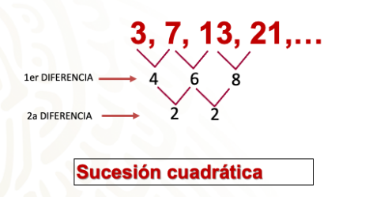
Los términos que corresponden a este tipo de sucesiones no cambian de manera constante en el primer nivel de diferencias, sino hasta el segundo, por lo tanto, se trata de una sucesión cuadrática.

Ten en cuenta que cuando se calculan las diferencias entre los términos y ésta no es una constante, puedes volver a calcular las diferencias de esas primeras diferencias para obtener un mismo resultado. ¿Qué número sigue de la sucesión?

Siguiendo las diferencias, entonces la respuesta es 31.

Compruébalo:

Puedes observar que la diferencia del número que estás buscando es 10, por lo tanto, sumando 21 más 10 obtienes 31.

El quinto término de la sucesión es 31.

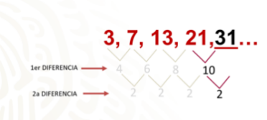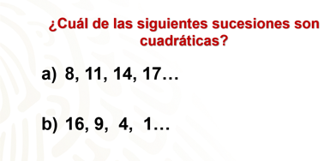

¿Cuál de las dos sucesiones es cuadrática?, ¿inciso “a” o inciso “b”?

Lo que podrías hacer es analizar las diferencias de los términos y si la primera diferencia es constante, entonces no es cuadrática.

Observa entonces cuál de las sucesiones es cuadrática basándote en las diferencias de sus términos.
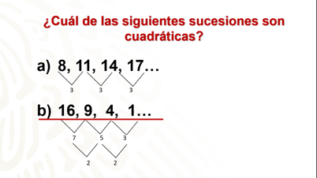

En el inciso “a” la sucesión es 8, 11, 14, 17… si obtienes sus diferencias, observas que ésta es constante, por lo tanto, no es una sucesión cuadrática.

Ahora obtén las diferencias de la sucesión del inciso “b”: 16, 9, 4, 1…

Observa que las primeras diferencias es 7, 5 y 3, si obtienes la diferencia de esas diferencias, obtienes un segundo nivel de diferencias, se obtiene una constante, por lo tanto, el inciso “b”, corresponde a una sucesión cuadrática.

Ahora que ya sabes cómo identificar una sucesión cuadrática, resuelve la siguiente situación.

Completa las siguientes sucesiones.
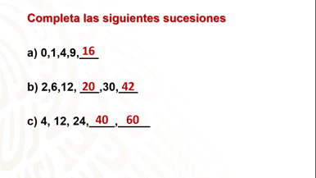

Observa la primera sucesión.

0, 1, 4, 9…

¿Cuál es el siguiente término?

El quinto término de la sucesión es 16 porque en las primeras diferencias son 1, 3 y 5. Las segundas son 2, 2, 2. Si agregas 2 a 5 y son 7 de diferencia entre el 9 y el término que sigue, así sé que es 16.

Ahora completa el cuarto y sexto término de la siguiente sucesión

Tienes 2, 6, 12, ¿qué número seguirá? Después tienes 30, ¿y qué número sigue?

20 y 42; la sucesión queda: 2, 6, 12, 20, 30, 42…

Completa la última sucesión:

4, 12, 24… ¿qué números siguen? 40 y luego 60.

Las respuestas son 40 y 60; queda la sucesión: 4, 12, 24, 40, 60…

Ahora, ¿qué término NO pertenece a la siguiente sucesión?

36, 25, 16, 9, 3, 1…

Al observar los términos de la sucesión:

36, 25, 16, 9, 3, 1…

Puedes darte cuenta de que entre el cuarto y quinto término de la sucesión la diferencia debe ser 5, esto para que en la segunda diferencia el número sea constante, por lo tanto, el número que no pertenece a la sucesión es el 3. En su lugar, corresponde el número 4.
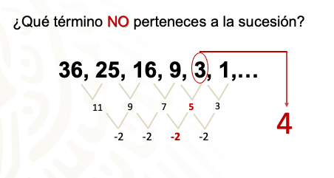

Resuelve el siguiente ejercicio, el cual consiste en encontrar los primeros 5 términos de la sucesión, dada la siguiente regla: n al cuadrado más 1.

Esa expresión algebraica es la regla que te permitirá encontrar los términos de la sucesión.

En la expresión algebraica, “n” representa la posición de la sucesión y debes sustituir los valores de la posición en la fórmula para encontrar los términos de la sucesión.
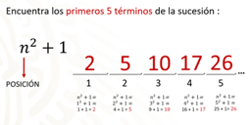

Si observas, la letra “n” en la expresión algebraica está elevada al cuadrado, por lo que la sucesión que obtendrás será una sucesión cuadrática.

Busca los 5 primeros términos de la sucesión:

Para encontrar el primer término, basta con sustituir la posición uno en la expresión algebraica, de modo que queda uno al cuadrado más uno, y uno al cuadrado es uno, más uno es igual a 2. El primer término de la sucesión es 2.

Para el segundo término de la sucesión sustituyes en la expresión algebraica; queda 2 al cuadrado más uno, es igual a 4 más 1, igual a 5. El segundo término de la sucesión es 5.

Para el tercer término de la sucesión sustituyes 3 en la fórmula; queda 3 al cuadrado más 1 es igual a 9 más 1, igual a 10. El tercer término de la sucesión es 10.

Para el cuarto término de la sucesión queda 4 al cuadrado más uno, igual a 16 más 1, da como resultado 17. El cuarto término de la sucesión es 17.

Para el quinto término de la sucesión sustituyes y tienes que 5 al cuadrado más 1 es igual a 25, más 1, igual a 26. El quinto término de la sucesión es 26.

Entonces, se puede plantear una sucesión cuadrática al modelar o establecer una expresión algebraica donde “n” esté elevado al cuadrado.

Por ejemplo:

3 “n” al cuadrado menos uno.

Encuentra los primeros tres términos de la sucesión con base en esa expresión algebraica.

Tienes la expresión algebraica 3n al cuadrado menos uno.
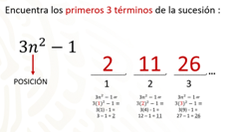

Para encontrar el primer término de la sucesión sustituye posición uno en “n”; queda uno al cuadrado por 3 menos 1, igual a 3 por 1 menos 1 que es igual a 3 menos 1, igual a 2. Dos es el primer término de la sucesión.

Para encontrar el segundo término de la sucesión sustituyes 2 en la expresión algebraica; queda 2 al cuadrado por 3 menos 1, que es igual a 3 por 4 menos 1, que es igual a 12 menos 1, igual a 11. Once es el segundo término de la sucesión.

Para encontrar el tercer término de la sucesión sustituyes el número de la tercera posición, es decir, 3 en la expresión algebraica, tres al cuadrado por 3 menos uno, es igual a 26.

Entonces, dada una regla, puedes obtener una sucesión.

Ahora resuelve un último ejercicio.

En la sucesión 1, 4, 9, 16, 25… ¿qué término se encontrará en la posición 50?
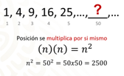

Resulta largo hacerlo del modo anterior; sin embargo, puedes encontrar una expresión algebraica general que permita encontrar cualquier término de la sucesión, es decir, no sólo la posición 50, sino cualquiera.

Lo que tienes que hacer es ver qué operación aplicas al número que representa a la posición para obtener la sucesión, es decir, puedes utilizar cualquier operación, pero ¿qué operación aplico a la posición 1 para obtener 1? ¿Qué operación aplico a la posición 2 para obtener 4? ¿Qué operación aplico a la posición 3 para obtener el número 9?

Como podrás darte cuenta, el número de la posición se multiplica por sí mismo, de modo que la expresión algebraica es “n” al cuadrado.

Entonces, si quieres saber cuál es el término de la posición 50, basta con sustituir 50 en la expresión algebraica; quedando 50 por 50, igual a 2 500.

¿Alguna vez has observado los números que tienen las casas que se localizan en una calle? De un lado de la banqueta hay casas con números nones, y del otro de la banqueta hay números pares.

Si observas la numeración de las casas de un solo lado de la banqueta, en algunos casos, representan una sucesión.

Revisa otro ejemplo: En un consultorio dental y en los asientos de espera se les asignaron número: 1, 3, 5 y 7. Las sillas donde pegaron los letreros de “Prohibido sentarse” formaron una sucesión.

¿Le pondrías puntos suspensivos a esa sucesión?

No, porque las sillas no son infinitas. Ese es un ejemplo de una sucesión finita.

Repasa: En esta sesión aprendiste que una sucesión numérica es un conjunto ordenado de números, cada uno de ellos denominado término de la sucesión.

Una sucesión es una correspondencia en la que a cada número natural se le asigna un número. Es decir, para cada posición hay un término de la sucesión.

Todos los términos de la sucesión mantienen una relación entre sí, por ello es siempre posible encontrar el siguiente término de la sucesión.

En esta sesión trabajaste específicamente con sucesiones cuadráticas, en las cuales se tiene que realizar dos diferencias entre los términos para encontrar un resultado que es constante.

También aprendiste a completar una sucesión numérica, es decir, buscar el siguiente término de una sucesión, o bien cualquiera de ellos.

Aprendiste a identificar qué término no pertenece a una sucesión. Dada una regla, cómo encontrar los primeros términos de una sucesión, sustituyendo en “n” las posiciones del término que se busca.

Te sugerimos ubicar el aprendizaje esperado en tu libro de texto.

El reto de hoy:

Anota en tu cuaderno.

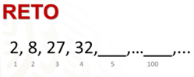

En la sucesión 2, 8, 27, 32… ¿qué término se encontrará en la posición 5? ¿Y en la posición 100?

¿Cuál es la expresión algebraica que permite calcular cualquier término de esta sucesión?

Si logras resolver el reto, se te sugiere que se lo envíes a tu maestro o maestra de Matemáticas y comparte cómo fue que lo resolviste.

¡Buen trabajo!

Gracias por tu esfuerzo.

Para saber más:
Lecturas

https://www.conaliteg.sep.gob.mx/secundaria.html

